Аналіз опитування здобувачів вищої освіти за спеціальністю 035 "Філологія" бакалаврського ступеню стосовно якості надання освітніх послуг
(квітень 2024)

В опитуванні взяло участь 86 студентів (29 студентів 1 курсу, 34 студенти 2 курсу, 11 студентів 3 курсу та 12 студентів 4 курсу).
25,6% студентів цілком задоволені рівнем знань та практичних навичок, які вони отримують під час освітнього процесу, 46,5% задоволені частково, 22,1% не впевнені, чи задовольняє їх рівень отримуваних знань та практичних навичок, 5,9 % незадоволені.
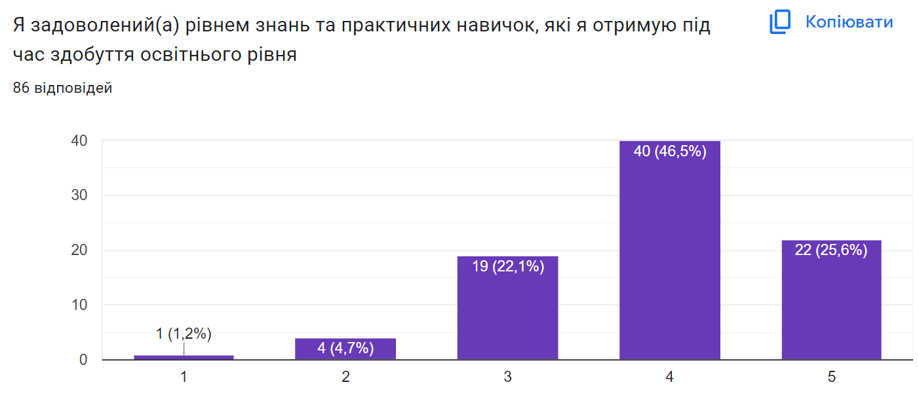

Стосовно рівня soft skills, які формуються під час навчання, студенти висловили таку думку:
 | Цілком задоволені | Частково задоволені | Не впевнені, чи задоволені | Частково незадоволені | Зовсім незадоволені
Самостійність | 44,2% | 36% | 12,8% | 5,8% | 1,2%
Комунікація | 51,2% | 30,2% | 16,3% | 1,2% | 1,2%
Самонавчання | 39,5% | 31,4% | 22,1% | 5,8% | 1,2%
Робота в команді | 43% | 39,5% | 14% | 2,3% | 1,2%
Стресостійкість | 29,1% | 25,6% | 20,9% | 11,6% | 12,8%
Критичне мислення | 37,2% | 40,7% | 18,6% | 3,5% | 0%

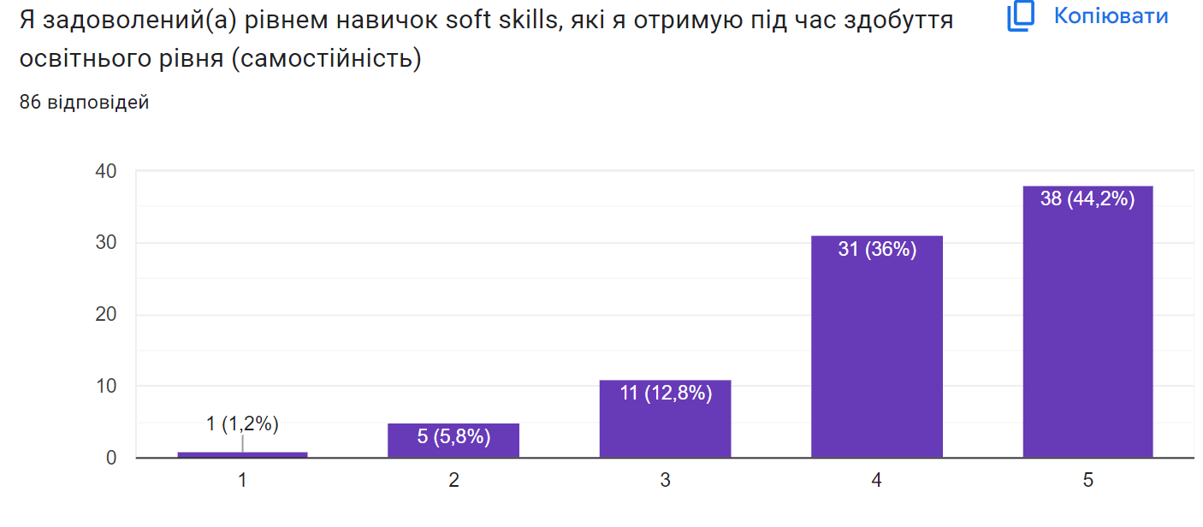

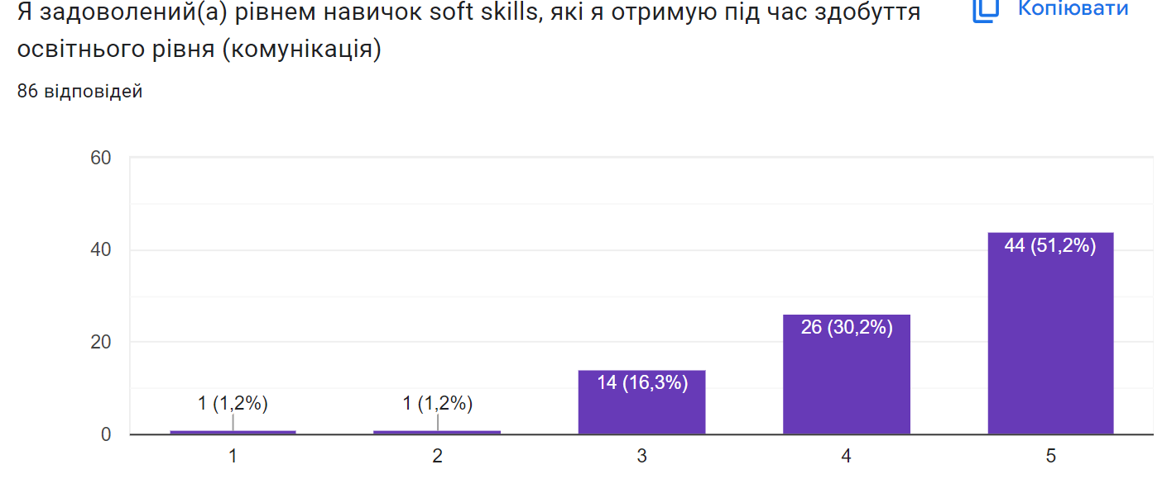

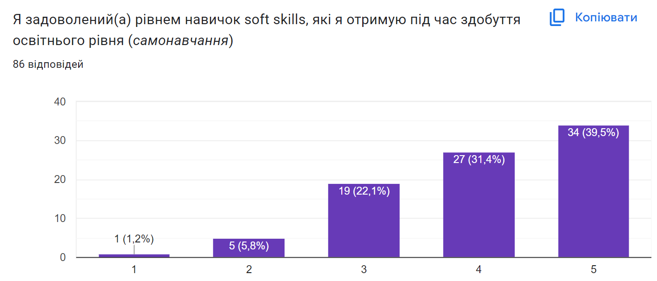

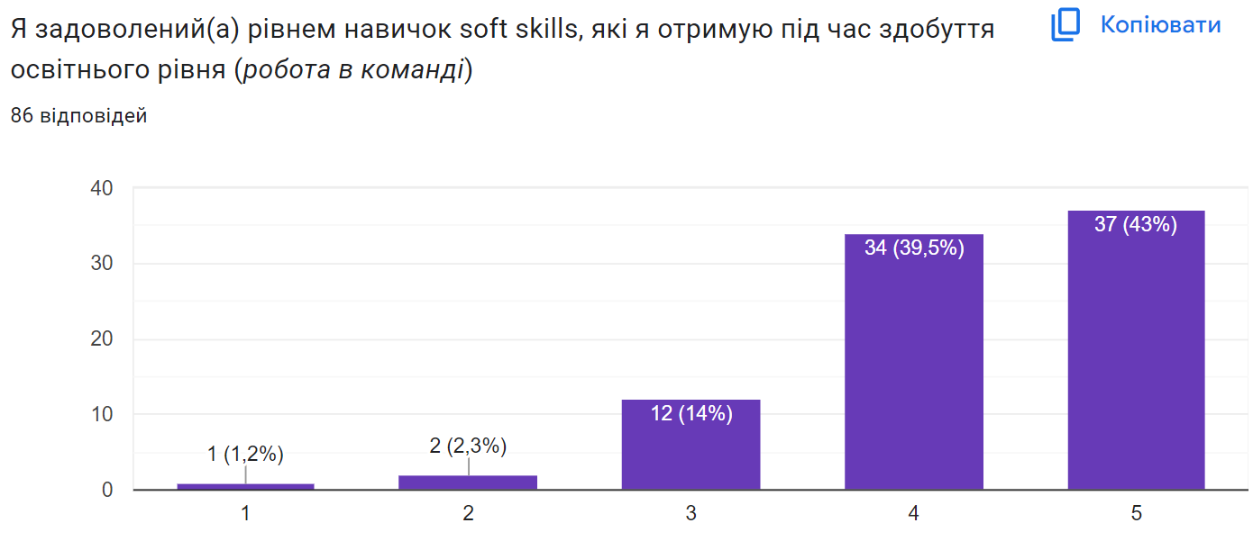

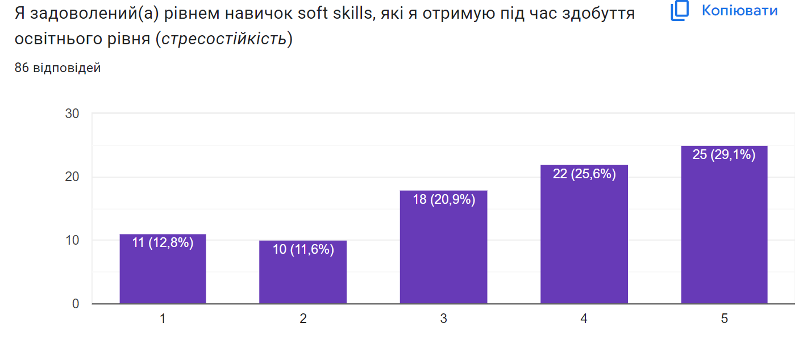

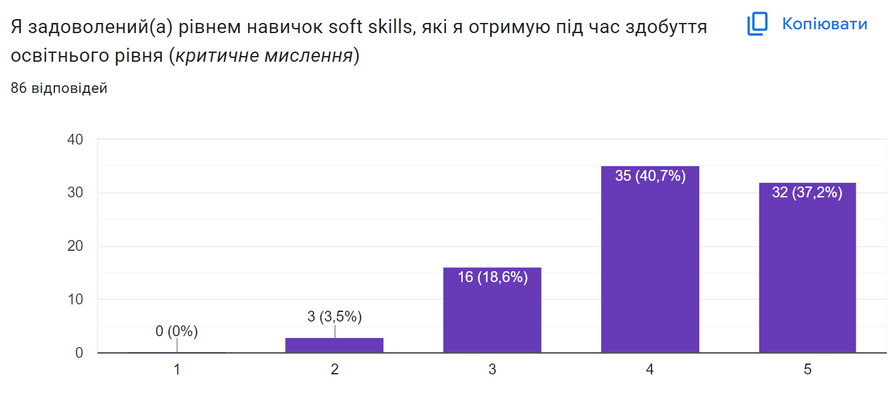

74,4% здобувачів освіти погоджуються, що ОПП дозволяє сформувати індивідуальну траекторію навчання через вибіркові дисципліни, 25,6% - не погоджуються.
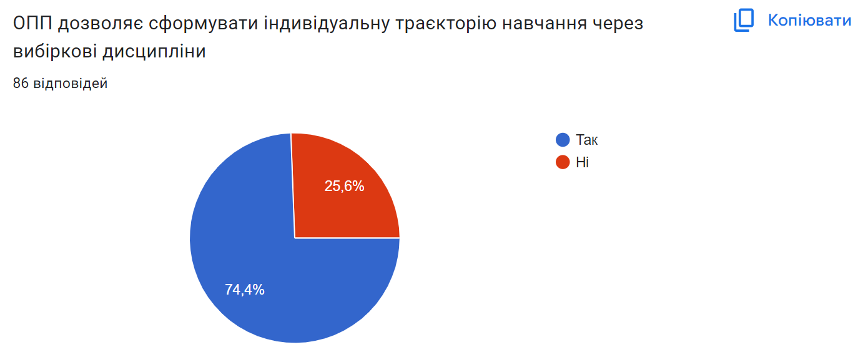

56,8% студентів вважають, що проходження практик сприяло підвищенню їх знань та практичних навичок, 22,2% - не впевнені в цьому, 20,9% - не погоджуються.
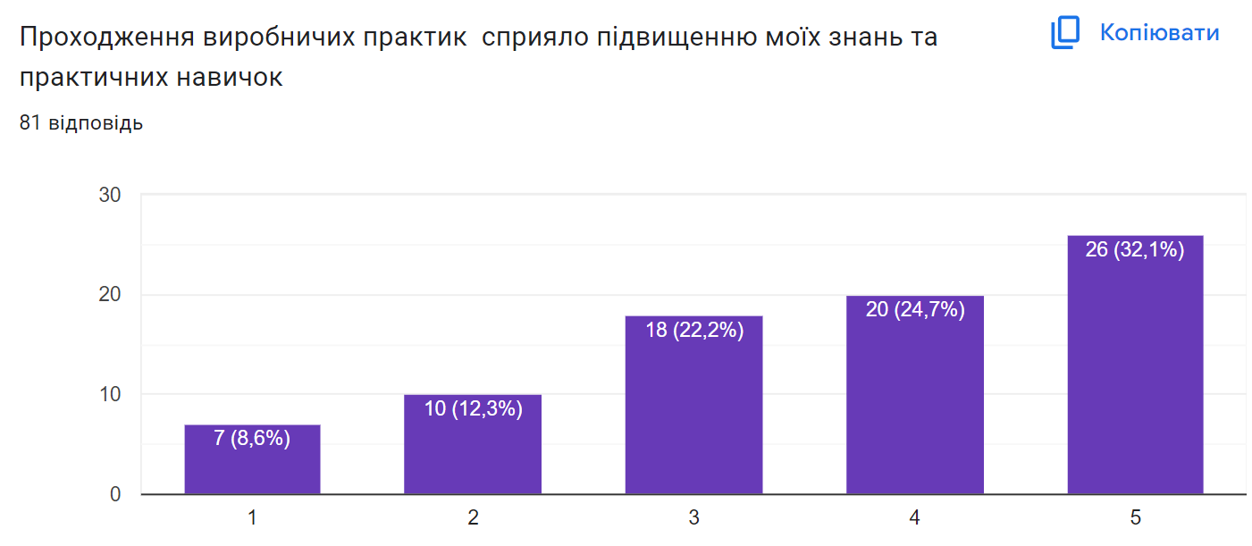

34,9% здобувачів освіти цілком згодні, що викладачі ОП використовують студентоцентричні форми і методи навчання; 44,2% - згодні частково, 14% - не впевнені, по 3,5% частково або цілком не погоджуються.
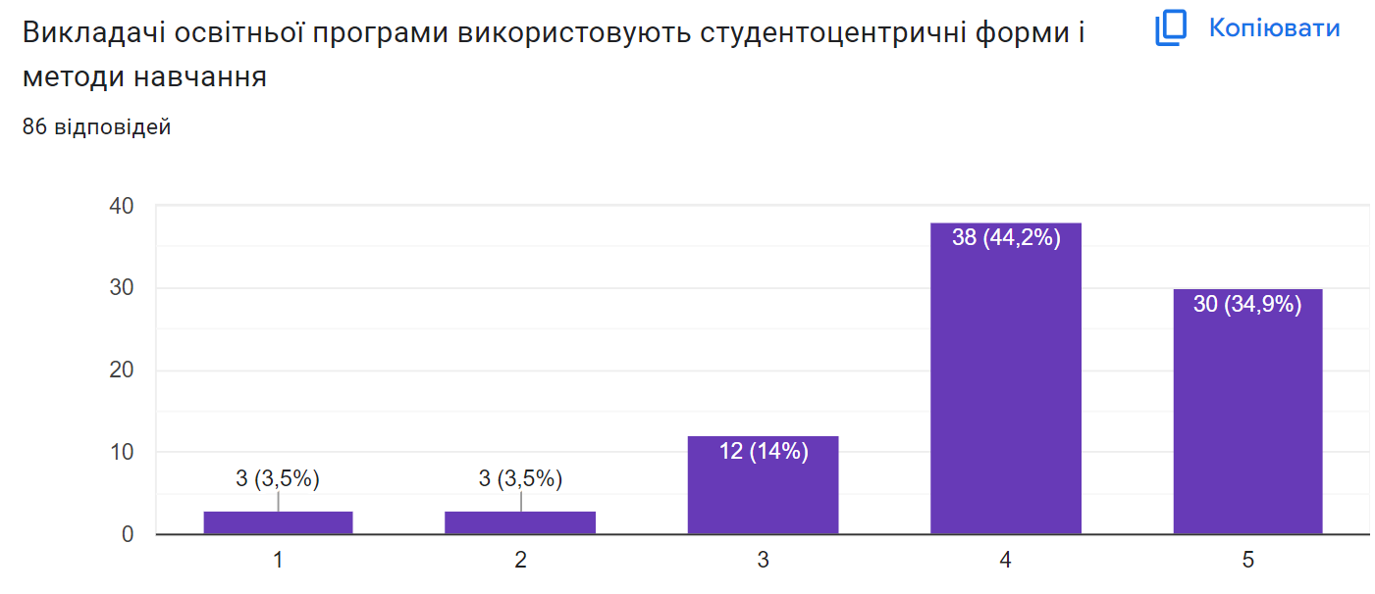

Критерії оцінювання знань видаються цілком прозорими та зрозумілими для 40,7% студентів, для 33,7% - частково зрозумілими, для 17,4% - не зовсім зрозумілими, для 5,8% - частково незрозумілими, для 2,3% - незрозумілими.
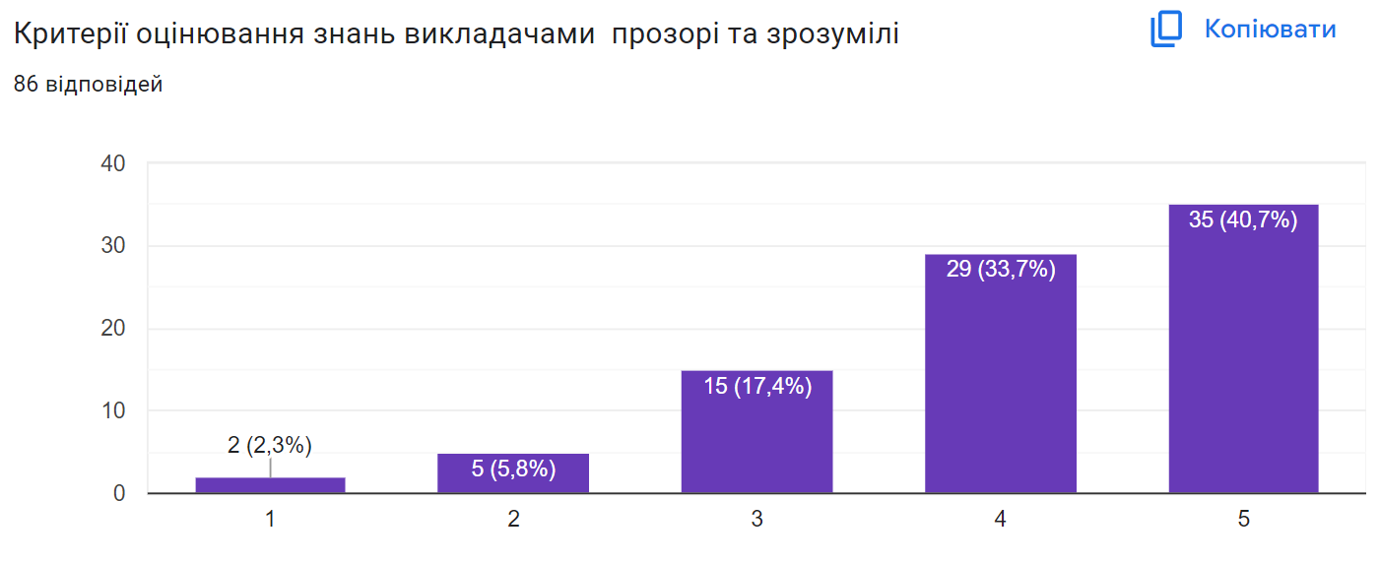

41,9% здобувачів освіти повністю погоджуються, що ставленні викладачів освітньої програми до студентів неупереджене; 29,1% погоджуються частково; 22,1% не впевнені в цьому; 4,7% частково не погоджуються; 2,3% - зовсім не погоджуються.
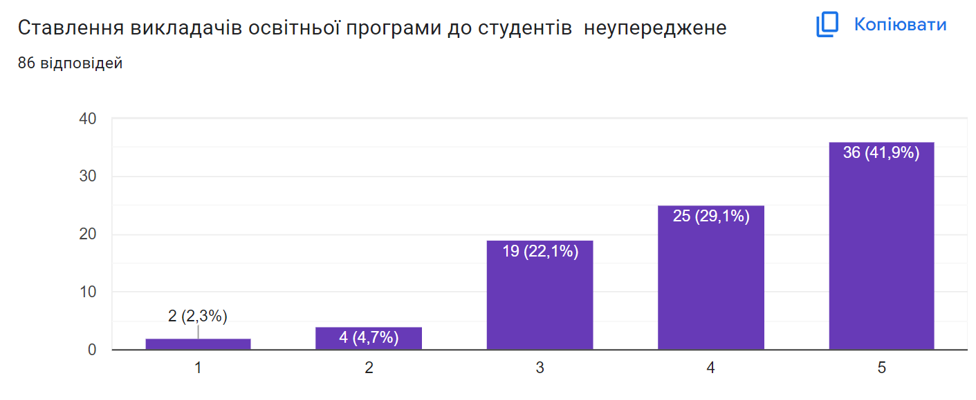

39,5% студентів вважають, що викладачі ОП надають потрібний зворотній зв'язок вчасно, для 39,5% це відбувається частково вчасно; 12,8% сумніваються, що зворотній зв'язок від викладачів надавався вчасно; для 8,1% студентів зворотній зв'язок був невчасний.
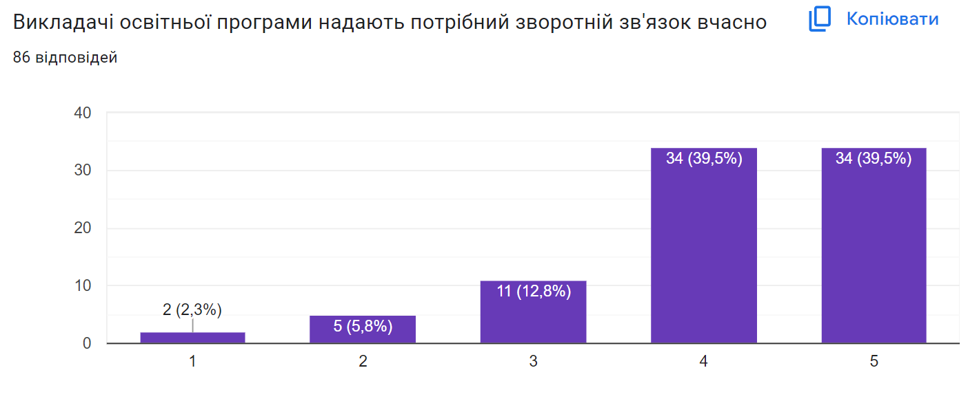

87,2% здобувачів освіти обізнані з процедурою вирішення конфліктних ситуацій, 12,8% - не обізнані.
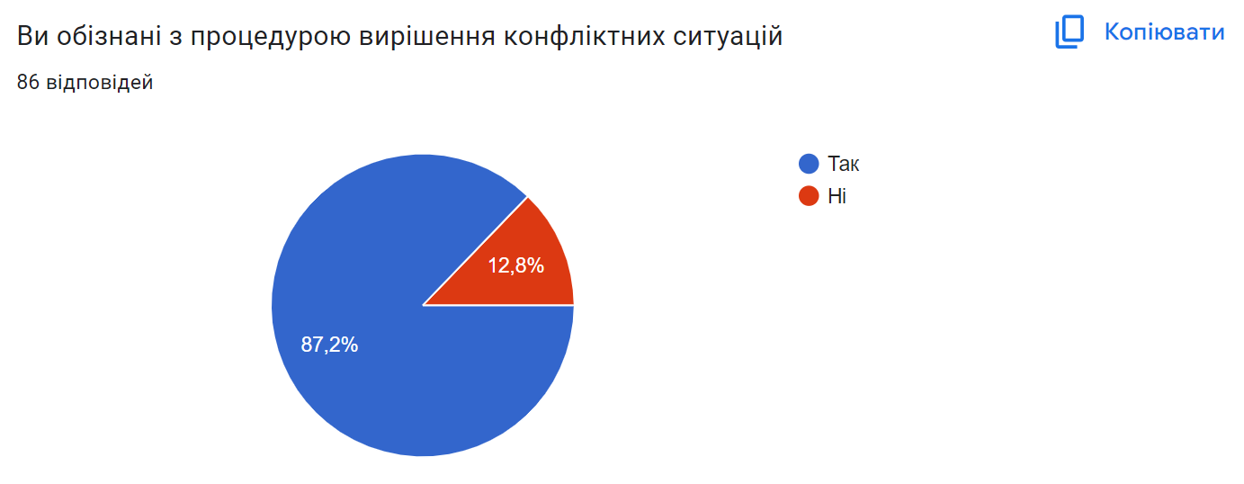

98,8% обізнані з вимогами ЧНУ щодо дотримання академічної доброчесності.
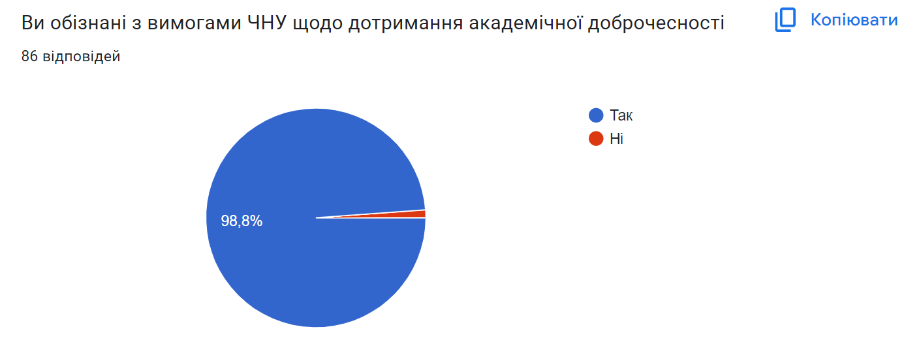

Для 54,7% студентів програма забезпечує зв'язок між науковим дослідженням та навчальним процесом, для 43% - частково, для 2,3% - ні.
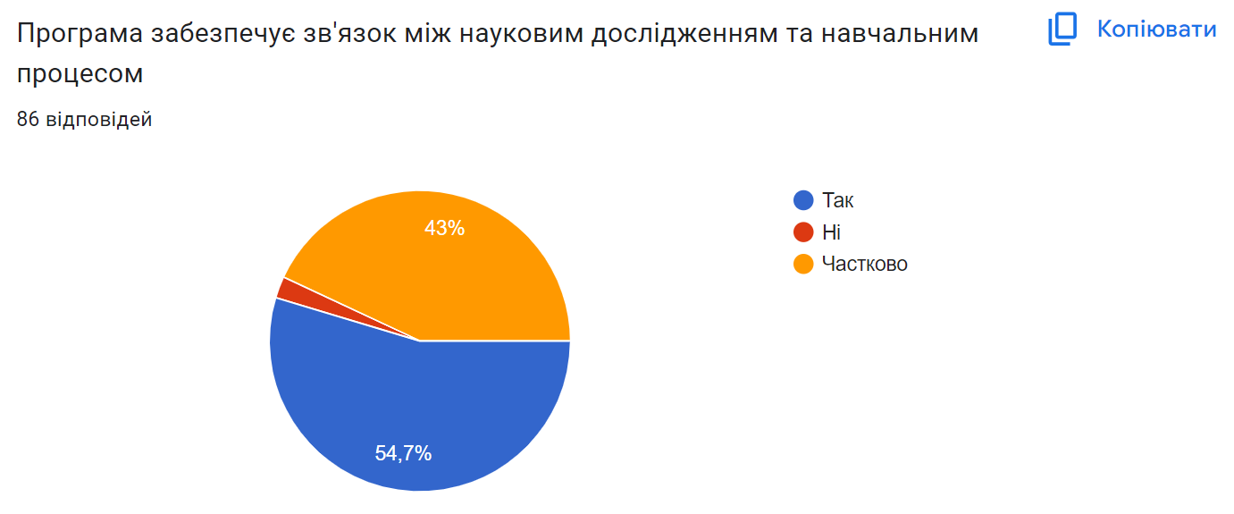

84,9% вважають інформацію по ОП та навчальному процесу прозорою та доступною, 15,1% не погоджуються.
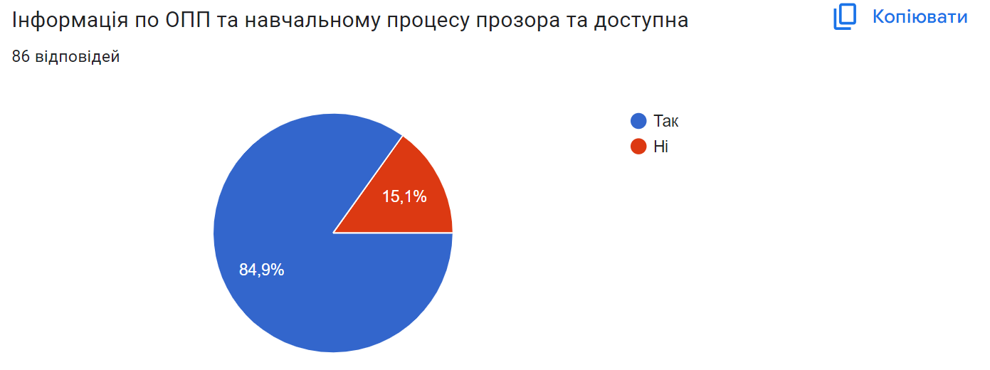

72,1% здобувачів знають, куди звертатися, якщо вони потребують консультаційної та соціальної підтримки, 27,9% - не знають.
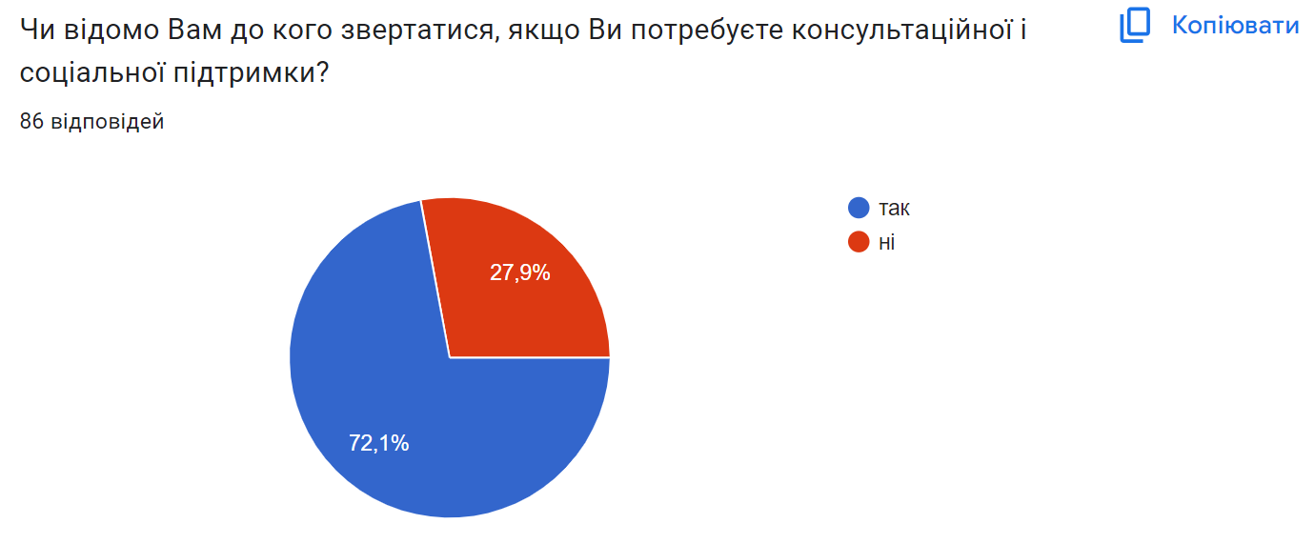

81,4% студентів задоволені наданням консультаційної або соціальної підтримки, 18,6% - ні.
